I NA Mapách google nově informace O AKTUÁLNÍM PROVOZU

Až do nedávna bylo možné oficiální informace o poloze vozidel IDS JMK, který zahrnuje linky MHD v Brně provozované DPMB, vlaky i regionální autobusy najít jen v oficiálních aplikacích IRIS, POSEIDON nebo DPMBInfo. Pouze tyto aplikace také zobrazovaly aktuální zpoždění vlaků, autobusů či tramvají. Nyní však dochází k zásadní změně. Informace o zpoždění vozidel zahrnuje nově i vyhledávač spojení a mapy Google.

KORDIS po poměrně náročných jednáních se společností Google doplnil své systémy o potřebné exporty, otestoval a od počátku května do plného provozu nasadil službu GTFS real. Ta předává data i do celosvětově známých mapových, dopravních a navigačních systémů provozovaných pod obchodním názvem Google.

Ředitel KORDIS, Ing. Jiří Horský, vysvětluje: „Jsme si vědomi toho, že turisté a zejména ti zahraniční, kteří do našeho kraje nebo města Brna přijíždějí, nemají zájem či chuť si instalovat naše lokální aplikace. Jejich první volbou při cestě veřejnou dopravou je tak vyhledávač a mapa Google. Proto jsme dlouhodobě usilovali o zvýšení přesnosti vyhledávání v těchto službách. Statická data jízdních řádů, která společnosti Google za všechny linky IDS JMK dodáváme již řadu let, jsme chtěli doplnit i o data reagující na aktuální provoz či zpoždění.“
Aplikace Google tak nyní při vyhledání spojení pracuje s aktuálním zpožděním. Tuto informaci zobrazí uživateli a v závislosti na ní i upraví vyhledané spojení. Navíc zobrazí i aktuální polohu vozidla. Zpracovávány jsou všechny linky provozované pod hlavičkou IDS JMK tedy linky městské dopravy v Brně provozované DPMB, vlaky i regionální autobusy.
Zajímavostí je i to, že v aplikaci se v případě mimořádnosti na trase zobrazují i aktuální textové informace od dispečerů KORDIS a dispečerů DPMB. „Systémy předávání informací o mimořádných událostech obou společností jsou propojené. Cestující tak dostanou konkrétní informace, kde se spoj nachází, co se na trase jejich spoje děje a mohou se tak dané mimořádnosti přizpůsobit, což považuji za další benefit,“ popsal Miloš Havránek, generální ředitel DPMB.
Věříme, že zpřesnění údajů o spojení bude pro uživatele přínosem a usnadní jim cestování veřejnou dopravou. Na další stránce jsou příklady fungování nové služby v praxi.

Příklady zobrazení informací o aktuální poloze a zpoždění spojů v mobilních aplikacích Google. Aktuální poloha se zobrazí na mapě jako symbol vozidla.

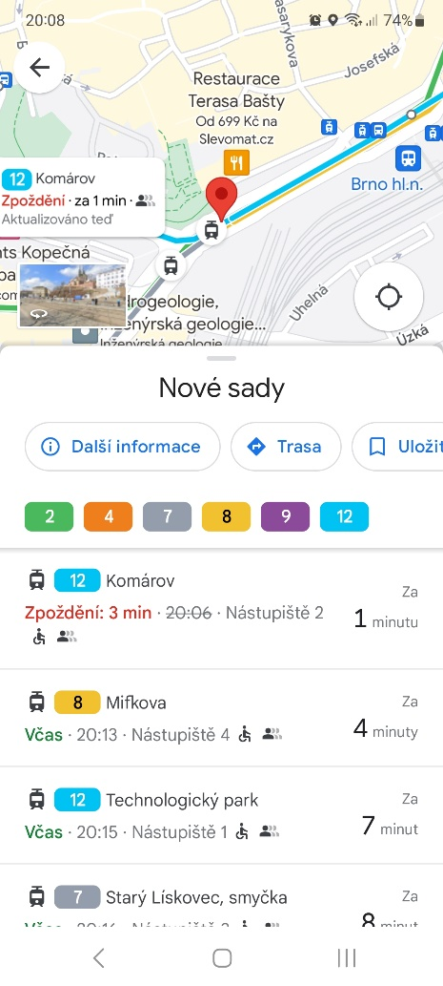
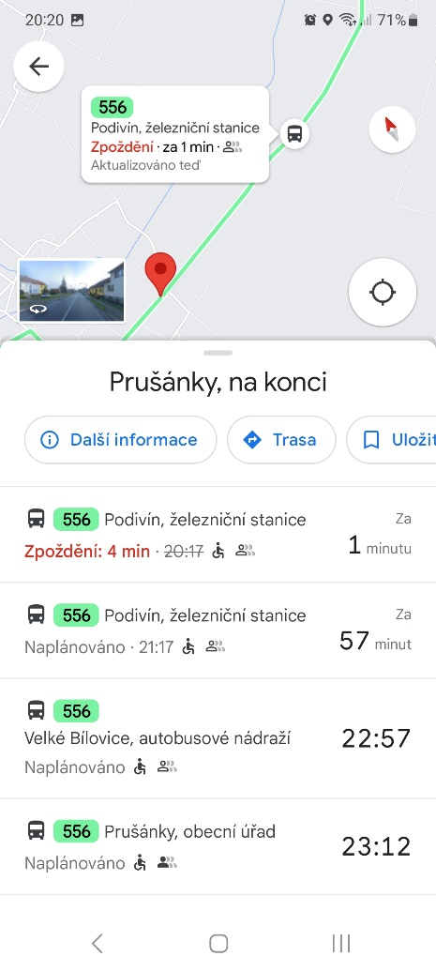
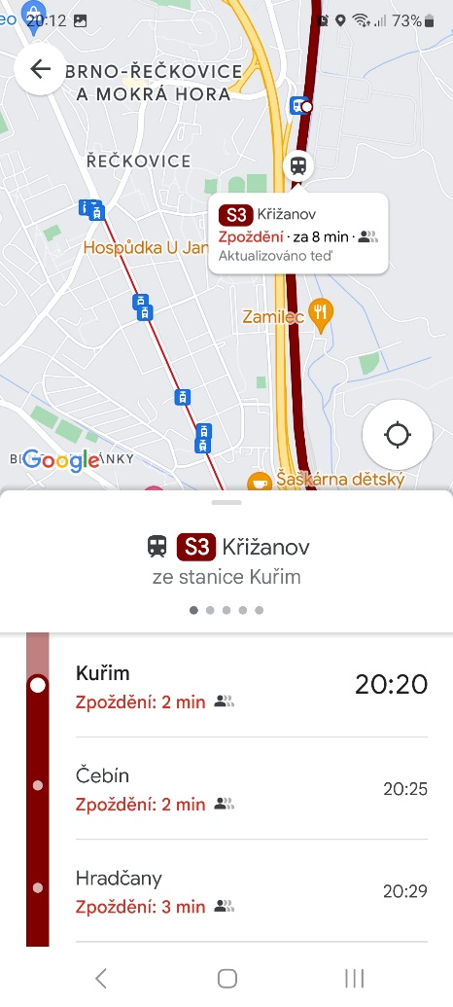

Kontakt:
Ing. Jiří Horský, ředitel společnosti KORDIS JMK, a.s., tel. +420 543 426 651
Ing. Květoslav Havlík, tel. +420 605 292 364, khavlik@kordis-jmk.cz
Mgr. Barbora Doležalová, tel. +420 605 230 590, bdolezalova@dpmb.cz

